REMPRESTATIES VAN RANGE ROVER SPORT SV STELLEN NIEUWE NORMEN

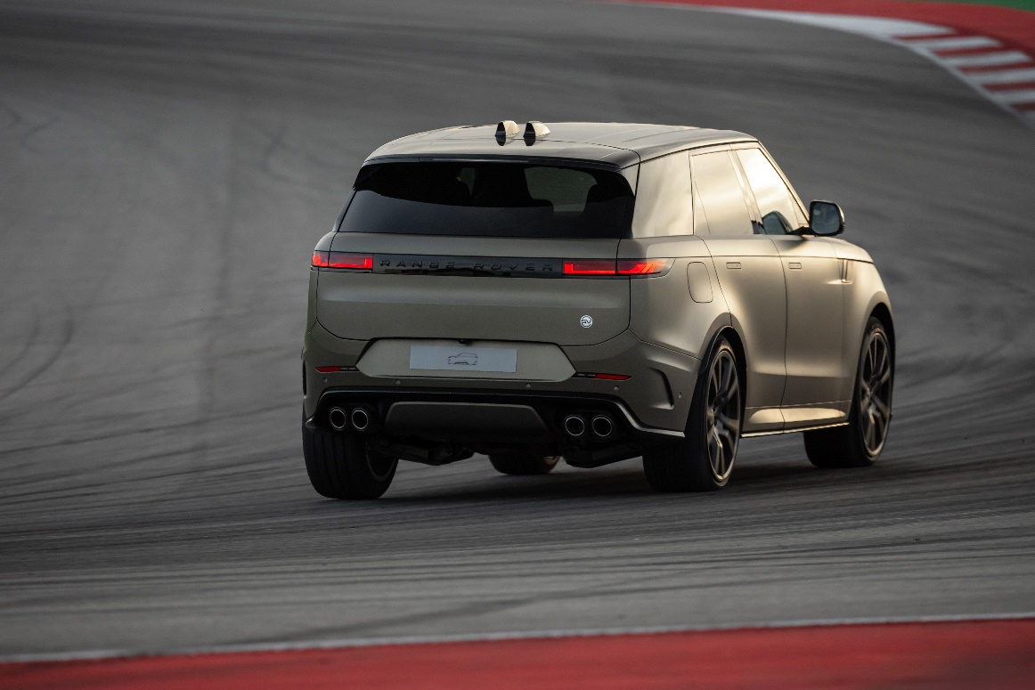

Range Rover Sport SV is de eerste Range Rover met Carbon Ceramic-remtechnologie

- Range Rover Sport SV bewijst zijn uitzonderlijke remprestaties op uitdagend Grand Prix-circuit
- Bijna 1.000 circuitkilometers per wagen, in totaal 860 ronden op circuit van Portimão, geen vervanging van remblokken nodig
- Innovatieve Brembo Octyma-remklauwen met acht zuigers zijn de grootste ooit gemonteerd op een Range Rover
- Allereerste ontwerp van een remklauw met unieke kruisvormige opstelling om de efficiëntie te maximaliseren
- Exclusieve remklauwafwerking voor en achter vormt aanvulling op strak design van de Range Rover Sport SV
- Carbon Ceramic-remschijven met diameter van 440 mm zijn de grootste in de auto-industrie

Antwerpen – vrijdag 19 april 2024: Het vlaggenschip met topprestaties en moderne luxe van Range Rover, de 467 kW/635 pk sterke mild-hybrid Twin Turbo V8 Range Rover Sport SV, bewees onlangs de remprestaties en duurzaamheidsvoordelen van zijn optionele Carbon Ceramic-remsysteem door een twee weken durend circuitevenement af te leggen op het Algarve International Circuit, met slechts één set remschijven en remblokken.
De vier exemplaren van de Range Rover Sport SV EDITION ONE die werden gebruikt op het glooiende 4,6 km lange Grand Prix-circuit van Portimão in Portugal, waren allemaal uitgerust met het optionele Carbon Ceramic-remsysteem met Brembo Octyma-remklauwen, exclusief voor de SV, en remschijven van 440 mm vooraan, de grootste in de auto-industrie.
Gemiddeld legde elke wagen 215 ronden af op het 15 bochten tellende circuit, wat 987 km toevoegde aan de 1.600 km die ze al hadden afgelegd voordat het evenement begon.
Bij inspectie na het evenement bleek dat de remblokken van het Carbon Ceramic-remsysteem nog ongeveer 30 procent van hun bruikbare levensduur hadden.
Elke ronde op het circuit omvatte meerdere zware remzones, met name in de eerste Bocht 1 naar rechts, waar de Range Rover Sport SV EDITION ONE vertraagde van snelheden tot 240 km/u in de remzone bergafwaarts. Daarbij werd meer dan 1,1 G gehaald - een getal dat hij ook kan overschrijden bij een stabiele dwarsversnelling in bochten, zelfs op standaard gemonteerde vierseizoenenbanden.
De optionele Carbon Ceramic-remmen besparen ook 34 kg onafgeveerde massa ten opzichte van de standaard Dual-Cast-remmen, wat zorgt voor een nog alerter rijgedrag, een snellere acceleratie en een verbeterde rijkwaliteit.
Hugo Mazzoleni, Chassis Manager: "Carbon Ceramic-remschijven koelen over het algemeen veel sneller dan doorsnee ijzeren remschijven. Dit betekent dat de temperatuur van de remblokken veel beter wordt beheerst en dat ze doorgaans ook langzamer slijten.
Dankzij de anti-duik- en anti-overhelregeling van het 6D Dynamics-ophangingssysteem van de Range Rover Sport SV, dat de stabiliteit tijdens het remmen helpt te behouden, worden de remmen niet overbelast bij gebruik op een circuit."
De unieke Brembo Octyma-remklauwen vooraan – de grootste ooit gemonteerd op een Range Rover – leveren de grootste bijdrage aan deze uitzonderlijke slijtageprestaties. Ze zijn exclusief ontwikkeld voor de Range Rover Sport SV en hebben als allereerste remklauw ter wereld acht zuigers die in kruisvorm zijn geplaatst voor een verbeterde drukverdeling, gelijkmatigere remblokslijtage en maximale remwerking.
Het gedurfde en gespierde oppervlak van de remklauw is ook terug te vinden op de remklauwen met vier zuigers achteraan en weerspiegelt de nauwe samenwerking tussen ontwerpers van Range Rover en die van technische partner Brembo om ervoor te zorgen dat de gestileerde vorm van de remcomponenten het strakke design van de Range Rover Sport SV aanvult – een verdere samensmelting van high-performance design en engineering.
Dezelfde remklauwen, met SV- en Brembo-logo's, worden ook gebruikt op Range Rover Sport SV's die zijn uitgerust met standaard Dual-Cast-remmen. Op de Range Rover Sport SV EDITION ONE is de remtechnologie herkenbaar aan de speciaal ontwikkelde kleuren: Rood voor de Dual-Cast-remmen, geel of Carbon Bronze voor de Carbon Ceramic-remmen. Zwarte remklauwen zijn ook een optie voor beide types.
Daarnaast is de Range Rover Sport SV ook nog aerodynamisch aangepast met o.a. speciale remkoelkanalen om de remtemperaturen effectief te helpen beheersen, terwijl de Decoupled Integrated Power Braking-technologie de remafstand helpt verkorten en een consistent rempedaalgevoel in alle omstandigheden ondersteunt, zodat de bestuurder het volste vertrouwen heeft in zijn dynamische rijeigenschappen.
De bestelprocedure voor de Range Rover Sport SV EDITION TWO wordt deze zomer gestart, na een overweldigende vraag naar de Range Rover Sport SV EDITION ONE.
EINDE

Aantekeningen voor redacteurs

Over Range Rover
Elke Range Rover geeft het goede voorbeeld met een modern design, verbonden, verfijnde interieurs en geëlektrificeerde prestaties die ongeëvenaarde luxe bieden. Geïnspireerd door voorbeeldig design sinds 1970.

Het merk omvat Range Rover, Range Rover Sport, Range Rover Velar en Range Rover Evoque en wordt ondersteund door Land Rover – een blijk van vertrouwen gebaseerd op 75 jaar expertise in technologie, voertuigarchitectuur en toonaangevende terreincapaciteiten.

Als onderdeel van onze visie op moderne luxe door middel van design is elke Range Rover verkrijgbaar als elektrische hybride. Een volledig elektrische Range Rover en Range Rover Sport komen er halverwege dit decennium aan.

Range Rover is een van 's werelds toonaangevende Britse luxemerken en wordt verkocht in 121 landen. Hij behoort samen met Defender, Discovery en Jaguar tot het merkhuis JLR.

Belangrijk bericht
Jaguar Land Rover streeft er voortdurend naar om de specificaties, het design en de productie van zijn voertuigen, onderdelen en accessoires te verbeteren wat betekent dat er voortdurend wijzigingen doorgevoerd worden. Hoewel we alles in het werk stellen om u de recentste informatie te bezorgen, mag dit document niet worden beschouwd als een onfeilbare referentie inzake de huidige specificaties of beschikbaarheid. Het vormt evenmin een aanbod voor de verkoop van gelijk welk voertuig, onderdeel of accessoire. Alle cijfers zijn schattingen van de constructeur. De marktbeschikbaarheid kan verschillen. Neem contact op met lokale JLR-vertegenwoordigers.

Meer informatie

Carmel Digweed
Global PR Manager - Range Rover
cdigwee1@jaguarlandrover.com

Mike Goodbun
Global PR Manager - Technical
mgoodbun@jaguarlandrover.com

Annick Van Cauwenberge
Experiential & PR Manager JLR Belux
M : +32 476 319 629
E : avancauw@jaguarlandrover.com

Mediawebsite: www.media.landrover.com

Socialemediakanalen:
TikTok: https://www.tiktok.com/@rangerover
Facebook: https://www.facebook.com/LandRover
Twitter: https://twitter.com/LandRover
Instagram: https://instagram.com/LandRover
YouTube: https://www.youtube.com/LandRover
LinkedIn : https://www.linkedin.com/jaguar-landrover-Belux

